TALLER 5
TEMA: recopilación griegos
FECHA:01/08/2024

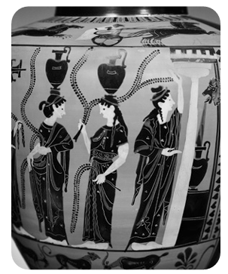
1.- A continuación, responde la siguiente pregunta basándote en la imagen de una vasija griega.
- ¿Qué escenas crees que representa el dibujo de la vasija? (2 puntos).
____________________________________________________________________
___________________________________________________________________
__________________________________________________________________
___________________________________________________________________
b. ¿Por qué crees que los griegos dibujaban en sus vasijas? (2 puntos)
______________________________________________________________________________________________________
_______________________________________________________________________________________________________
2.- Resuelve el siguiente crucigrama con los contenidos vistos en clase (1 punto c/u).
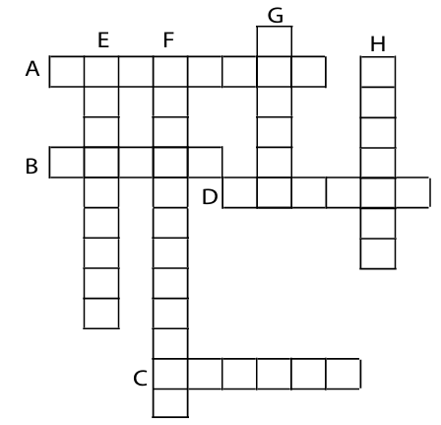
A. Península en donde se desarrolló la cultura griega.
B. Nombre de las ciudades-Estado griegas.
C. Principal cultivo de los griegos.
D. Se realizaban comedias y tragedias.
E. Parte de la ciudad. Es el sector alto de la ciudad y se encuentra amurallada.
F Sociedad que ha alcanzado un alto desarrollo político, económico, social y cultural.
G. Espacio geográfico de los griegos.
H. Polis griega que se caracteriza por ser una ciudad guerrera.

